Wynajem turystycznych obiektów noclegowych w Polsce za pośrednictwem platform rezerwacyjnych w 1 kwartale 2025 r.
Dotyczy obiektów noclegowych turystycznych i miejsc krótkotrwałego zakwaterowania – Polska Klasyfikacja Działalności (PKD) grupa 55.2
W 1 kwartale 2025 r. za pośrednictwem platform internetowych w obiektach noclegowych turystycznych i miejscach krótkotrwałego zakwaterowania (PKD 55.2) dokonano 1,1 mln rezerwacji pobytów, co oznacza wzrost o 17,0% względem 1 kwartału 2024 r. Liczba zarezerwo-wanych noclegów wyniosła 7,2 mln, co oznacza wzrost o 11,2% w porównaniu z pierwszym kwartałem 2024 r.
7,2 mln
Liczba noclegów w obiektach noclegowych turystycznych zarezerwowanych poprzez platformy rezerwacyjne w 1 kwartale 2025 r.

Prezentowane w opracowaniu dane zostały pozyskane na mocy porozumienia z Komisją Europejską od trzech największych prywatnych platform rezerwacyjnych: Airbnb, Booking.com i Expedia.
Zakres prezentowanych danych, pochodzących z platform rezerwacyjnych, obejmuje wyłącznie zakwaterowanie oferowane za pośrednictwem tych serwisów i nie odzwierciedla pełnego obrazu rynku wynajmu obiektów noclegowych zaliczanych do grupy PKD 55.2 (Obiekty noclegowe turystyczne i miejsca krótkotrwałego zakwaterowania), jak również do pozostałych grup działu 55 PKD (zakwaterowanie). Należy również zauważyć, że publikowane dane mają obecnie charakter statystyk eksperymentalnych.
Pobyty zarezerwowane za pośrednictwem platform w turystycznych obiektach noclegowych
Za pośrednictwem serwisów Airbnb, Booking i Expedia
w 1 kwartale 2025 r. dokonano 1,1 mln rezerwacji pobytów w obiektach noclegowych na terenie Polski
Z roku na rok rezerwacja zakwaterowania przy wykorzystaniu platform online zyskuje na popularności wśród turystów. W 1 kwartale 2025 r. na terenie Polski dokonano 1,1 mln rezerwacji pobytów w turystycznych obiektach noclegowych (o 17,0% więcej niż w analogicznym okresie 2024 r.).
Wśród ogółu zarezerwowanych pobytów 73,8% stanowiły rezerwacje dokonane przez turystów krajowych (0,8 mln), natomiast 26,2% przez turystów zagranicznych (0,3 mln). W porównaniu z 1 kwartałem 2024 r. wzrosła liczba rezerwacji pobytów dokonanych przez turystów krajowych (o 24,6%), natomiast minimalnie zmalała w przypadku turystów zagranicznych (o 0,1%).
Najwięcej pobytów zostało zarezerwowanych w obiektach noclegowych znajdujących się na terenie województwa małopolskiego – 222,1 tys. (1 kwartał 2024 r. – 187,2 tys.), a następnie w województwie mazowieckim – 202,8 tys. (180,9 tys.) i województwie dolnośląskim – 155,2 tys. (130,8 tys.). Najmniej pobytów zarezerwowano w województwie opolskim (6,6 tys.), jednak ich liczba była o 1,8 tys. większa niż w 1 kwartale 2024 r.
W ramach 1,1 mln dokonanych rezerwacji pobytów obiekty noclegowe wynajęto na 2,8 mln nocy. Turyści krajowi dokonali rezerwacji pobytów na 1,9 mln nocy, natomiast turyści zagraniczni na 1,0 mln nocy. Najwięcej nocy zarezerwowano w województwie małopolskim (0,7 mln).
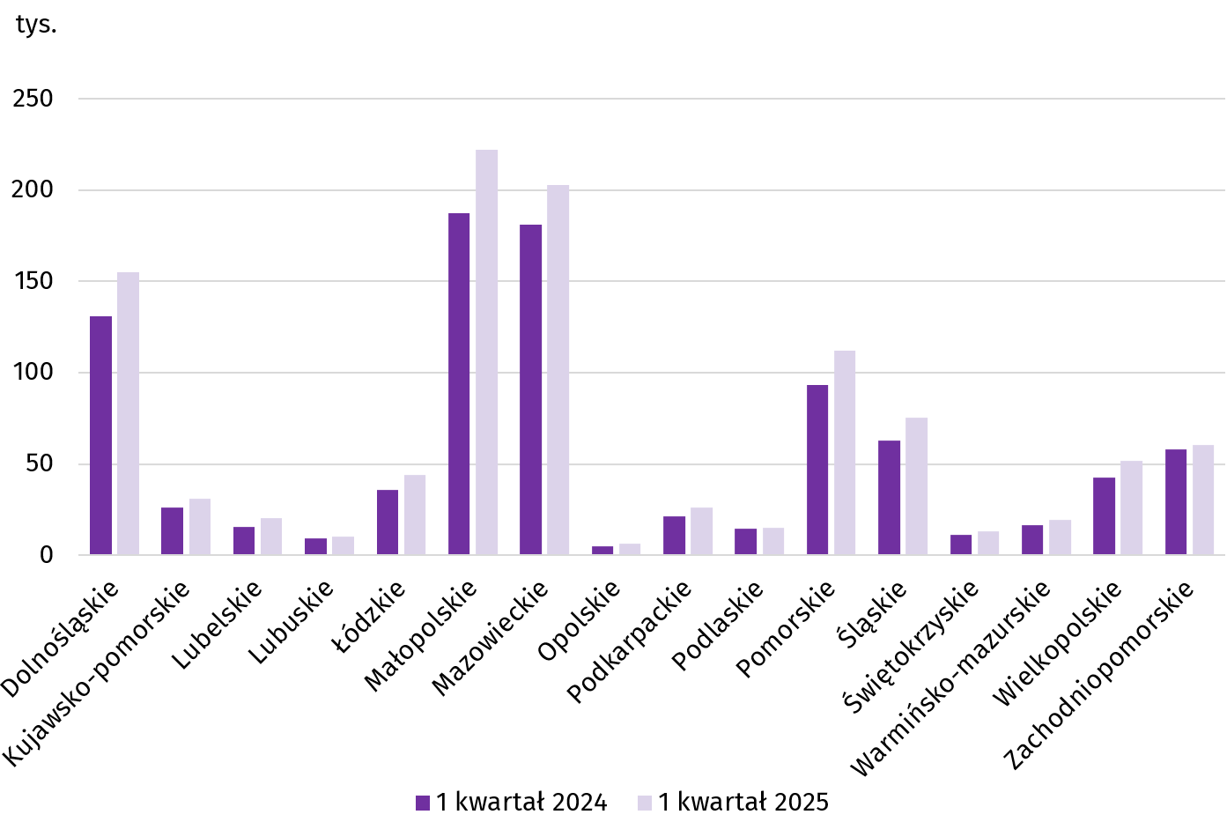
Wykres 1. Liczba pobytów w obiektach noclegowych turystycznych i miejscach krótkotrwałego zakwaterowania za pośrednictwem platform rezerwacyjnych według województw
Noclegi zarezerwowane za pośrednictwem platform w turystycznych obiektach noclegowych
W 1 kwartale 2025 r. w obiektach noclegowych na terenie Polski zarezerwowano za pośrednictwem platform 7,2 mln noclegów (o 11,2% więcej niż rok wcześniej). Turyści krajowi skorzystali z 4,8 mln noclegów, natomiast zagraniczni z 2,4 mln. W porównaniu z 1 kwartałem 2024 r. nastąpił wzrost liczby noclegów w przypadku turystów krajowych (o 0,8 mln, tj. o 20,5%) oraz spadek liczby noclegów turystów zagranicznych (o 0,1 mln, tj. o 3,8%).
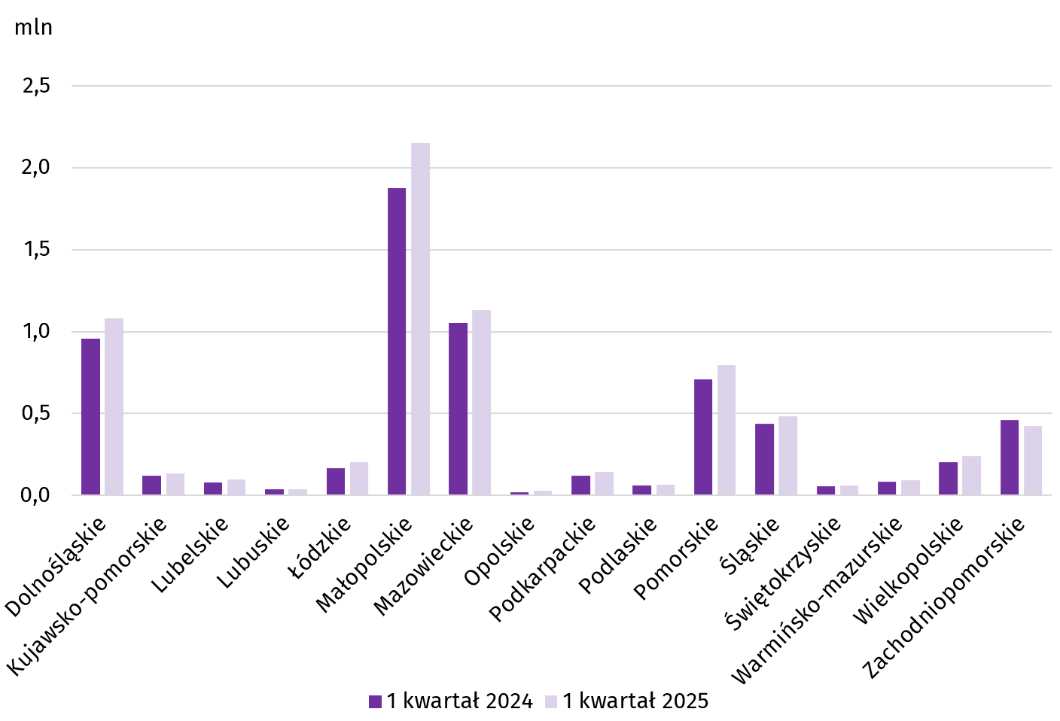
Wykres 2. Liczba udzielonych noclegów w obiektach noclegowych turystycznych i miejscach krótkotrwałego zakwaterowania za pośrednictwem platform rezerwacyjnych według województw
Biorąc pod uwagę lokalizację obiektów, najwięcej noclegów turyści zrealizowali w województwie małopolskim – 2,2 mln (o 14,8% więcej niż w 1 kwartale 2024 r.). Kolejnymi województwami były: mazowieckie – 1,1 mln (o 7,1% więcej) oraz dolnośląskie – 1,1 mln (o 12,9% więcej). Noclegi zrealizowane w trzech wymienionych województwach stanowiły ponad 60% ogółu noclegów zarezerwowanych za pośrednictwem platform. Najmniej noclegów zabukowano w województwie opolskim – 27,7 tys. (o 27,3% więcej w porównaniu do analogicznego okresu 2024 r.).
Spośród turystów zagranicznych w obiektach noclegowych turystycznych i miejscach krótkotrwałego zakwaterowania z największej liczby noclegów skorzystali turyści z Ukrainy (15,0% noclegów), a następnie z Niemiec (14,4%), Wielkiej Brytanii (5,2%), Czech (4,8%) i Hiszpanii (4,2%).
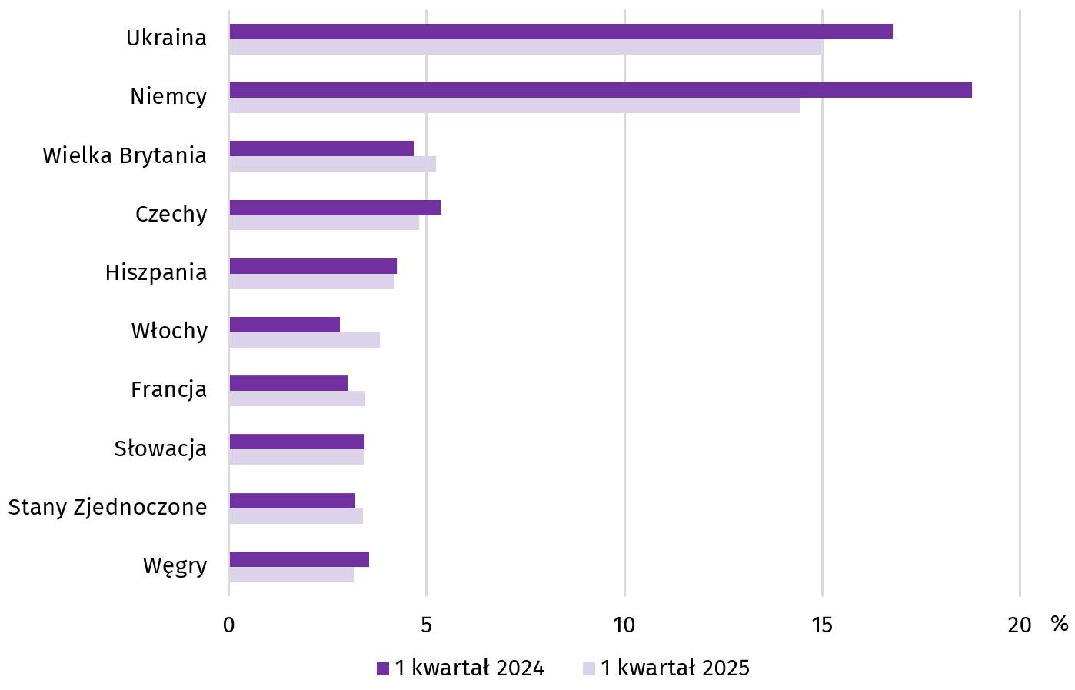
Wykres 3. Udział noclegów turystów zagranicznych z wybranych krajów zarezerwowanych w obiektach noclegowych turystycznych i miejscach krótkotrwałego zakwaterowania za pośrednictwem platform rezerwacyjnych
Noclegi turystów z krajów Unii Europejskiej stanowiły ponad połowę (55,2%) wszystkich noclegów turystów zagranicznych zarezerwowanych za pośrednictwem platform rezerwacyjnych
W 1 kwartale 2025 r. po zintegrowaniu danych z platform rezerwacyjnych (obiekty noclegowe należące do PKD 55.2 i posiadające mniej niż 10 miejsc noclegowych) z danymi pochodzącymi z badania statystycznego KT-1 (obiekty należące do PKD 55.1, 55.2, 55.3 i posiadające 10 lub więcej miejsc noclegowych) odnotowano, że wśród powiatów lub miast na prawach powiatu najwięcej noclegów udzielono w Warszawie – 2,8 mln (w tym 1,8 mln turystom krajowym i 1,0 turystom zagranicznym). Na drugim miejscu znalazł się Kraków – 2,2 mln (odpowiednio 0,9 mln i 1,3 mln), a następnie powiat tatrzański – 1,9 mln (1,5 mln i 0,4 mln).
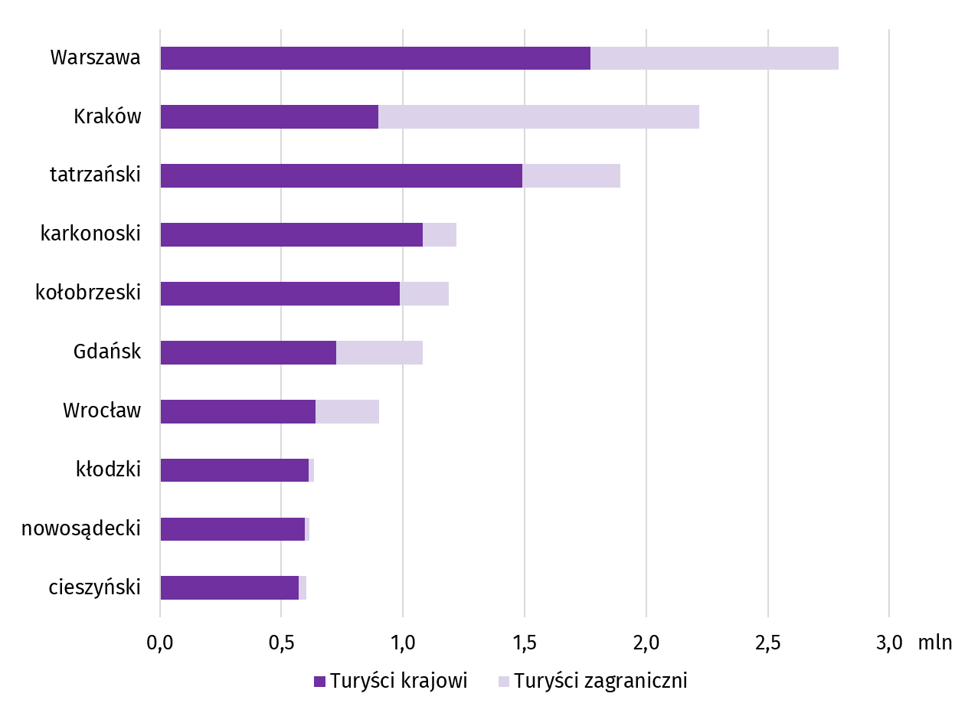
Wykres 4. Powiaty lub miasta na prawach powiatu o największej liczbie udzielonych noclegów w 1 kwartale 2025 r.ª
(a) Zintegrowane dane z platform rezerwacyjnych i badania KT-1 realizowanego przez GUS.
Na podstawie zintegrowanych danych rocznych za 2024 r. w turystycznych obiektach noclegowych udzielono 134,4 mln noclegów, co stanowi wzrost o 8,6% w porównaniu z 2023 r. Wśród powiatów lub miast na prawach powiatu z największą liczbą udzielonych noclegów, podobnie jak rok wcześniej, na pierwszym miejscu znalazła się Warszawa – 12,9 mln udzielonych noclegów (wzrost o 10,8%). Na drugim miejscu uplasował się Kraków – -10,7 mln (wzrost o 15,6%), a na trzecim powiat kołobrzeski – 7,3 mln udzielonych noclegów (wzrost o 5,9% w porównaniu z rokiem 2023).
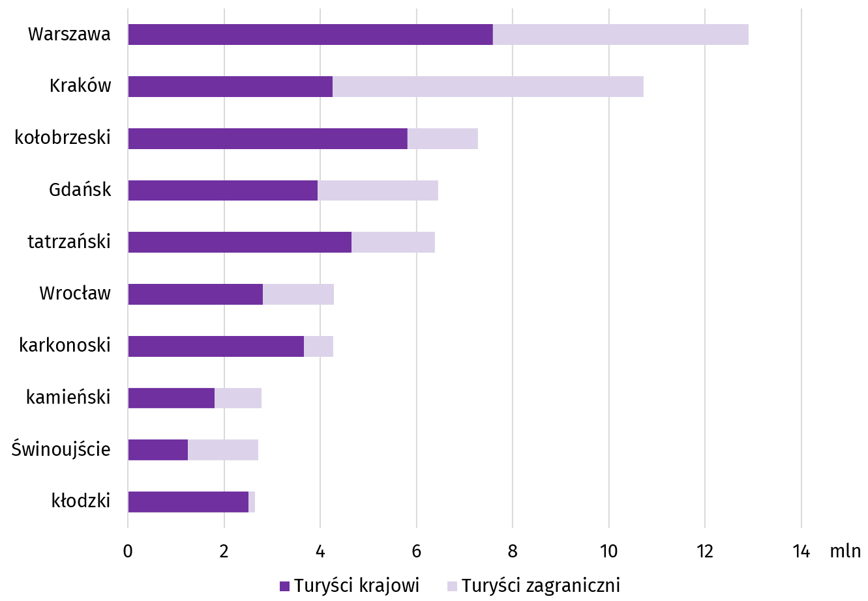
Wykres 5. Powiaty lub miasta na prawach powiatu o największej liczbie udzielonych noclegów w 2024 r.^{b}
(b) Zintegrowane dane z platform rezerwacyjnych i badania KT-1 realizowanego przez GUS
UWAGA: Ze względu na zaokrąglenia danych, w niektórych przypadkach sumy składników mogą się nieznacznie różnić od podanych wielkości „ogółem”.
Uwagi metodologiczne
Informacje za dany kwartał referencyjny są udostępniane przez Komisję Europejską z ok. trzymiesięcznym opóźnieniem w przypadku danych na poziomie Unii Europejskiej (UE) i kraju oraz z sześciomiesięcznym – w przypadku danych na innych poziomach agregacji.
Zakres prezentowanych danych, pochodzących z platform rezerwacyjnych, obejmuje wyłącznie zakwaterowanie oferowane za pośrednictwem tych serwisów, niezależnie od wielkości obiektów i posiadanej liczby miejsc noclegowych. Dane te nie odzwierciedlają pełnego obrazu rynku wynajmu obiektów noclegowych zaliczanych do grupy PKD 55.2. Ponadto dane przekazywane przez platformy nie obejmują informacji dotyczących rezerwacji i wykorzystania obiektów hotelowych (PKD 55.1) ani pól namiotowych i miejsc dla pojazdów kempingowych (PKD 55.3).
Przekazywane zmienne:
- liczba zarezerwowanych pobytów - liczba rezerwacji/wynajmów danego obiektu w okresie odniesienia
- liczba zarezerwowanych nocy - liczba nocy, w których obiekt był zajęty w okresie odniesienia
- liczba noclegów - liczba osobonoclegów spędzonych w obiekcie noclegowym w okresie odniesienia
Przykład: czteroosobowa rodzina wynajęła obiekt na 3 noce, co oznacza: 1 zarezerwowany pobyt, 3 zarezerwowane noce i 12 spędzonych noclegów (3 noce x 4 osoby).
Dane przedstawione w opracowaniu dotyczą jedynie zrealizowanych pobytów w okresie odniesienia. Pobyty anulowane przez użytkowników platform rezerwacyjnych nie zostały ujęte w prezentowanych wynikach.

W przypadku cytowania danych Głównego Urzędu Statystycznego prosimy o zamieszczenie informacji: „Źródło danych GUS”, a przypadku publikowania obliczeń dokonanych na danych opublikowanych przez GUS prosimy o zamieszczenie informacji: „Opracowanie własne na podstawie danych GUS”.

Opracowanie merytoryczne:  Urząd Statystyczny w Rzeszowie  p.o. Dyrektora Teresa Krzemińska  Tel: 17 853 52 10, 17 853 52 19 | Rozpowszechnianie:  Wydział Współpracy z Mediami  Tel. komórkowy: +48 695 255 032  Tel. stacjonarne: +48 22 608 38 04, +48 22 449 41 45, +48 22 608 30 09  e-mail: obslugaprasowa@stat.gov.pl

www.stat.gov.pl

@GUS_STAT

@GlownyUrzadStatystyczny

gus_stat

glownyurzadstatystycznygus

glownyurzadstatystyczny
Powiązane opracowania
Wynajem turystycznych obiektów noclegowych w Polsce za pośrednictwem platform rezerwacyjnych
w pierwszym półroczu 2024 r.
Wynajem turystycznych obiektów noclegowych w Polsce za pośrednictwem platform rezerwacyjnych w trzecim kwartale 2024 r.
Wynajem turystycznych obiektów noclegowych w Polsce za pośrednictwem platform rezerwacyjnych w 2024 r.
Turystyczna baza noclegowa i jej wykorzystanie w 1 półroczu 2025 r.
Turystyka w 2024 r.
Temat dostępny w bazach danych
Baza danych Eurostat
Bank Danych Lokalnych
Ważniejsze pojęcia dostępne w słowniku
Turysta
Turystyczny obiekt noclegowy
Miejsca noclegowe w turystycznych obiektach noclegowych
Turyści zagraniczni w turystycznych obiektach noclegowych
Noclegi udzielone w turystycznych obiektach noclegowych
Długość pobytu

Od 2025 r. platforma rezerwacyjna Tripadvisor zrezygnowała z publikacji ofert wynajmu krótkoterminowego.

